МИНИСТЕРСТВО НАУКИ И ВЫСШЕГО ОБРАЗОВАНИЯ РОССИЙСКОЙ ФЕДЕРАЦИИ
Федеральное государственное автономное образовательное учреждение высшего образования
«САНКТ-ПЕТЕРБУРГСКИЙ ГОСУДАРСТВЕННЫЙ УНИВЕРСИТЕТ
АЭРОКОСМИЧЕСКОГО ПРИБОРОСТРОЕНИЯ»

КАФЕДРА КОМПЬЮТЕРНЫХ ТЕХНОЛОГИЙ
И ПРОГРАММНОЙ ИНЖЕНЕРИИ (КАФЕДРА 43)

ОТЧЕТ ЗАЩИЩЕН С ОЦЕНКОЙ:

ПРЕПОДАВАТЕЛЬ:
Старший преподаватель | / |  | / |  | / | Е. В. Павлов
(должность, учёная степень, звание) |  | ^{(подпись)} |  | ^{(дата защиты)} |  | ^{(инициалы, фамилия)}

ОТЧЕТ О ЛАБОРАТОРНОЙ РАБОТЕ №8

«СОЗДАНИЕ ДВУМЕРНОГО ПОЛЬЗОВАТЕЛЬСКОГО ИНТЕРФЕЙСА В СРЕДЕ QT CREATOR С ИСПОЛЬЗОВАНИЕМ РАСШИРЕННЫХ ВИДЖЕТОВ QT»

ПО КУРСУ: «ПРОЕКТИРОВАНИЕ ЧЕЛОВЕКО-МАШИННОГО ИНТЕРФЕЙСА»

РАБОТУ ВЫПОЛНИЛ (-А) СТУДЕНТ (-КА): | 4236 | / | А. Панченко
 | ^{(номер группы)} |  | ^{(инициалы, фамилия)}

 | / |  | / | 12.09.2025
 |  | ^{(подпись студента)} |  | ^{(дата отчета)}

ВВЕДЕНИЕ

Актуальность. Современные требования к разработке программного обеспечения включают высокую производительность, кроссплатформенность и удобство создания пользовательских интерфейсов. В данном контексте среда разработки Qt Creator приобретает особую актуальность благодаря своей универсальности, мощному функционалу и поддержке разработки приложений для различных платформ, включая Windows, macOS, Linux, Android и iOS. Qt Creator предоставляет интуитивно понятный интерфейс, инструменты для проектирования графических интерфейсов, отладки и интеграции с фреймворком Qt, что делает его востребованным как среди начинающих, так и опытных разработчиков. Актуальность использования Qt Creator обусловлена его способностью ускорять процесс создания надежных и масштабируемых приложений, а также активной поддержкой сообщества и регулярными обновлениями. В рамках данной лабораторной работы рассматриваются основы работы в Qt Creator, изучение его инструментария и практическое применение для разработки программного обеспечения.

Цель лабораторной работы:
Освоение использования расширенных виджетов Qt для создания пользовательского интерфейса.

Для достижения поставленной в лабораторной работе цели подлежат решению следующие задачи:

- Необходимо разработать и отладить приложение на языке C++ с графическим пользовательским интерфейсом, используя расширенные виджеты Qt;
- Список расширенных виджетов представлен в методических указаниях.

Индивидуальный вариант задания отсутствует.
Наименование используемой среды разработки: Qt Creator

- Описание структуры интерфейса

Графический интерфейс пользователя разработанного приложения организован с использованием менеджера компоновки QSplitter, который разделяет главное окно на две функциональные части. Данная структура позволяет пользователю одновременно работать с различными типами представлений данных и элементами управления.
Левая панель интерфейса содержит элемент QTabWidget, который включает в себя три вкладки для отображения информации с использованием различных моделей и представлений:
- Вкладка "QListView": содержит виджет QListView, отображающий иерархию файловой системы в виде списка, начиная с домашней директории пользователя. Моделью для данного представления служит QFileSystemModel.
- Вкладка "QTableView": содержит виджет QTableView, демонстрирующий табличное представление данных. Данные предоставляются стандартной моделью QStandardItemModel, заполненной тестовыми значениями.
- Вкладка "QTreeView": содержит виджет QTreeView, отображающий иерархию файловой системы в виде древовидной структуры, также начиная с домашней директории пользователя. Модель данных аналогична той, что используется в QListView.
Правая панель интерфейса содержит два основных виджета, расположенных вертикально:
- Виджет календаря (QCalendarWidget): предоставляет пользователю интуитивно понятный интерфейс для просмотра и выбора даты.
- Группа опций (QGroupBox): с заголовком "Выбор опций". Внутри группы расположены два переключателя (QRadioButton) с надписями "Опция 1" и "Опция 2", сгруппированные с помощью QButtonGroup для обеспечения взаимоисключающего выбора.
Соотношение размеров левой и правой панелей установлено примерно как 1:1 с помощью метода setSizes(). Главное окно приложения имеет начальный размер 800x600 пикселей и заголовок "ЛР8: Расширенные виджеты Qt".

- Результаты выполнения работы

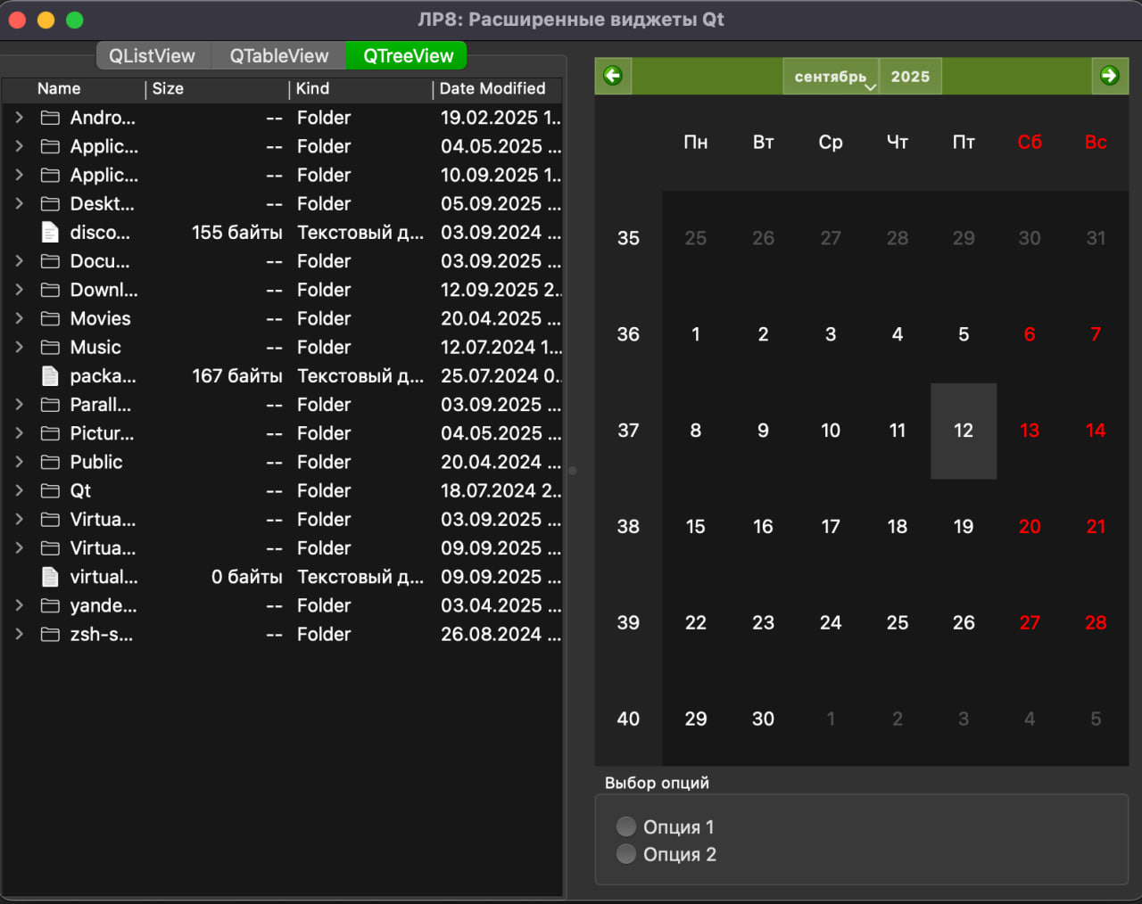

Рисунок 1. Элементы управления «Виджеты просмотра папок и календарь»

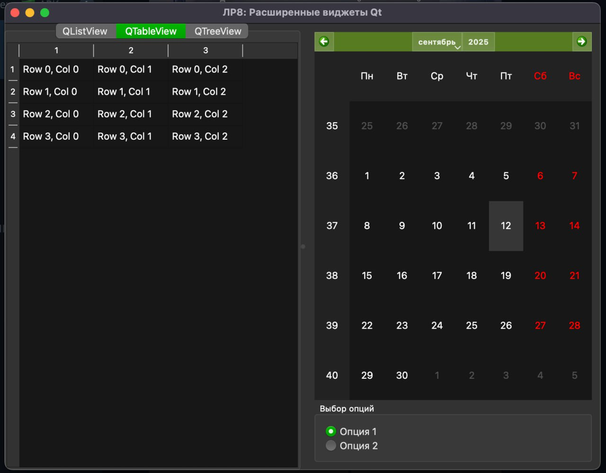

Рисунок 2. Элементы управления «Виджет выбора опции и таблицы»

ЗАКЛЮЧЕНИЕ

В ходе выполнения лабораторной работы были изучены основы работы в среде разработки Qt Creator, включая создание проекта, настройку пользовательского интерфейса и реализацию базовой функциональности приложения. Практическое применение инструментария Qt Creator позволило освоить процесс проектирования графического интерфейса и отладки программного кода. Полученные навыки демонстрируют высокую эффективность и удобство использования Qt Creator для разработки кроссплатформенных приложений. Результаты лабораторной работы закрепили теоретические знания и создали основу для дальнейшего изучения возможностей Qt Creator в создании более сложных программных решений.
Отчет включает в себя описание структуры интерфейса, скрины результатов работы и программный код приложения.

Таким образом, можно заключить, что выполненная работа соответствует поставленной задаче и отвечает всем сформулированным в задании требованиям.

СПИСОК ИСПОЛЬЗОВАННЫХ ИСТОЧНИКОВ

- Шлее М. Qt 5.10. Профессиональное программирование на С++. — СПб.: БХВ-Петербург, 2018. — 1072 с.: ил

- Qt Documentation [Электронный ресурс] — The Qt Company, 2025. — URL: https://doc.qt.io/ (дата обращения: 07.10.2025)

- Qt Academy Courses [Электронный ресурс] — The Qt Company, 2025. — URL: https://www.qt.io/academy/course-catalog (дата обращения: 07.10.2025)

- QmlBook [Электронный ресурс] — Jürgen Bocklage-Ryannel and Johan Thelin, 2012-2018. — URL: https://qmlbook.github.io/ (дата обращения: 07.10.2025)

ПРИЛОЖЕНИЕ А

Программный код приложения

#include "mainwindow.h"

MainWindow::MainWindow(QWidget *parent)
: QMainWindow(parent)
{
setupUI();
}

MainWindow::~MainWindow()
{
}

void MainWindow::setupUI()
{
// Центральный виджет - сплиттер
splitter = new QSplitter(this);
setCentralWidget(splitter);

// Левая часть: TabWidget с видами модель/представление
tabWidget = new QTabWidget();
splitter->addWidget(tabWidget);

// Модель файловой системы
fileModel = new QFileSystemModel(this);
fileModel->setRootPath(QDir::rootPath());

// QListView
listView = new QListView();
listView->setModel(fileModel);
listView->setRootIndex(fileModel->index(QDir::homePath()));
tabWidget->addTab(listView, "QListView");

// QTableView с простой моделью (для демонстрации)
QStandardItemModel *tableModel = new QStandardItemModel(4, 3, this);
for (int row = 0; row < 4; ++row) {
for (int col = 0; col < 3; ++col) {
QStandardItem *item = new QStandardItem(QString("Row %1, Col %2").arg(row).arg(col));
tableModel->setItem(row, col, item);
}
}
tableView = new QTableView();
tableView->setModel(tableModel);
tabWidget->addTab(tableView, "QTableView");

// QTreeView
treeView = new QTreeView();
treeView->setModel(fileModel);
treeView->setRootIndex(fileModel->index(QDir::homePath()));
tabWidget->addTab(treeView, "QTreeView");

// Правая часть: QCalendarWidget в QGroupBox с кнопками
QWidget *rightWidget = new QWidget();
QVBoxLayout *rightLayout = new QVBoxLayout(rightWidget);

calendarWidget = new QCalendarWidget();
rightLayout->addWidget(calendarWidget);

groupBox = new QGroupBox("Выбор опций");
QVBoxLayout *groupLayout = new QVBoxLayout(groupBox);

buttonGroup = new QButtonGroup(this);
QRadioButton *radio1 = new QRadioButton("Опция 1");
QRadioButton *radio2 = new QRadioButton("Опция 2");
buttonGroup->addButton(radio1);
buttonGroup->addButton(radio2);
groupLayout->addWidget(radio1);
groupLayout->addWidget(radio2);

groupBox->setLayout(groupLayout);
rightLayout->addWidget(groupBox);

rightWidget->setLayout(rightLayout);
splitter->addWidget(rightWidget);

// Настройки размера
splitter->setSizes({300, 300});
resize(800, 600);
setWindowTitle("ЛР8: Расширенные виджеты Qt");
}

